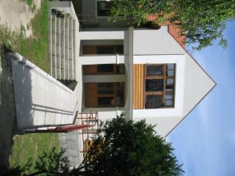  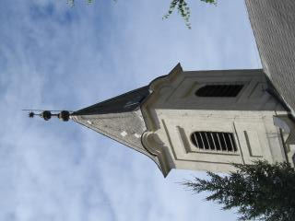    Egyéb lehetőségek:  - Bazár, ahol a gyülekezeti tagjaink által készített tárgyakat vásárolhatnak az érdeklődők, a bazár bevételét teljes egészében a Gyülekezeti Ház építésére fordítjuk  - Zsákbamacska, ahol az ifjúság által készített tárgyak kerülnek kisorsolásra, a zsákbamacska bevétele is a Gyülekezeti Ház építését segíti | 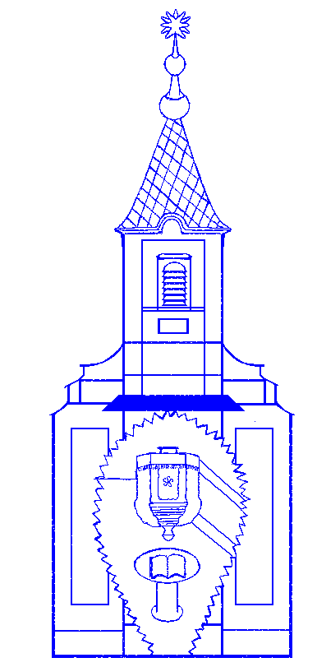

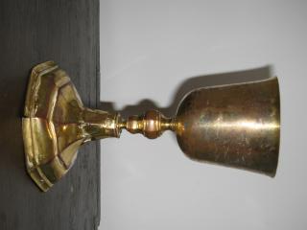  „Mert nap és pajzs az Úr, kegyelmet és dicsőséget ad az Isten. Nem vonja meg javait az Úr azoktól, akik feddhetetlenül élnek. Seregek Ura, boldog az az ember, aki benned bízik!”  (Zsolt. 84. 12-13.)  Sok szeretettel meghívjuk Önt és Kedves Családját 2010. szeptember 5-én a Naszályi Református Egyházközség ünnepnapjára. | Tervezett program:  Délelőtt  10⁰⁰-11³⁰ Ünnepi istentisztelet a templomban  Az istentisztelet keretében:  - Igehirdetés  - Jubiláló konfirmálók köszöntése  - Nagykorúvá vált konfirmált ifjaink fogadalomtétele, és felvétele a gyülekezet választói közé  - Egyházkerületi, egyházmegyei elöljáróink köszöntése  11³⁰-tól Szeretetvendégség a gyülekezeti házban  Ennek keretében:  - Meghívott községi és országos elöljáróink köszöntése  - Vetített képes beszámoló gyülekezetünk elmúlt esztendejéről

